Seite 16

Διαβάσαμε και μεταφράσαμε το βιογραφικό σημείωμα

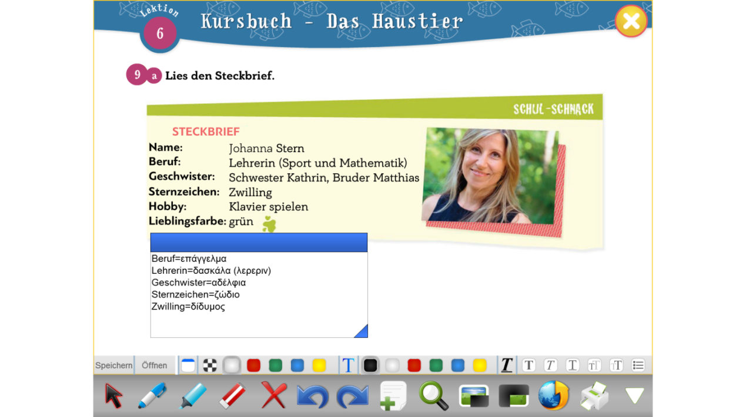

Seite 17

Είδαμε τα επαγγέλματα και πως σχηματίζεται το θηλυκό γένος σε ουσιαστικά που φανερώνουν επάγγελμα.

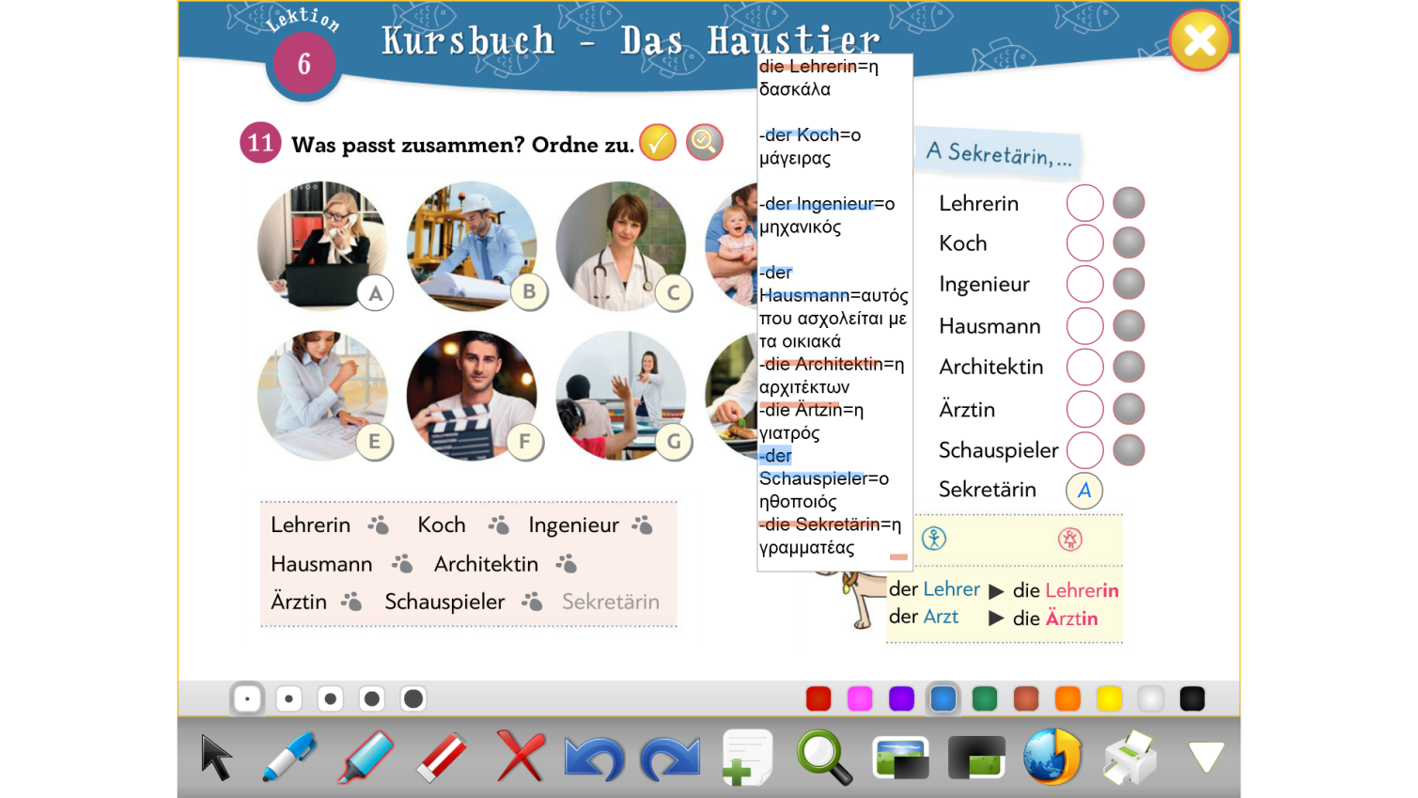

Για να σχηματίσουμε το θηλυκό ουσιαστικό σε ουσιαστικά που δηλώνουν επάγγελμα, βάζουμε το άρθρο die και την κατάληξη -in.

z.B. der Lehrer=ο δάσκαλος die Lehrerin=η δασκάλα

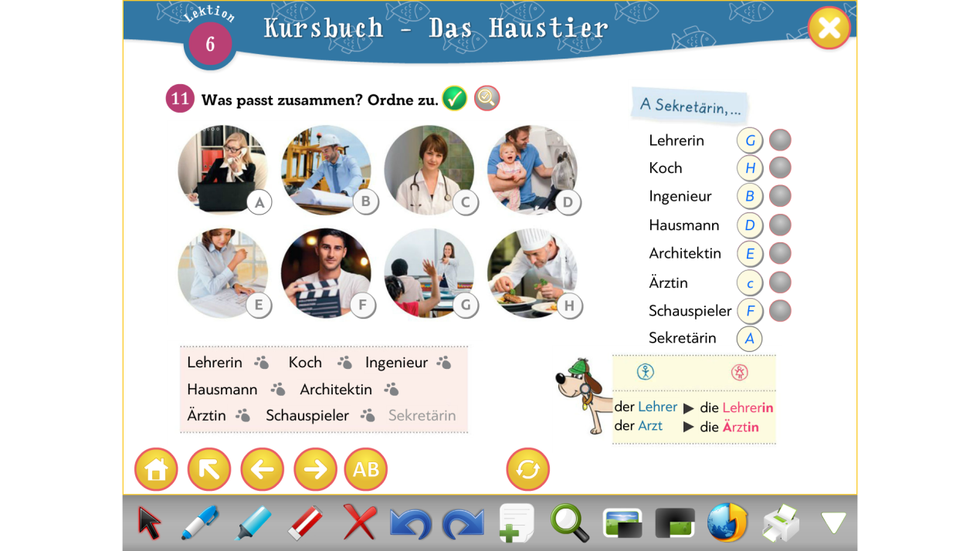

Seite 58, Übungen 16, 17.

Κάναμε τις παρακάτω ασκήσεις:

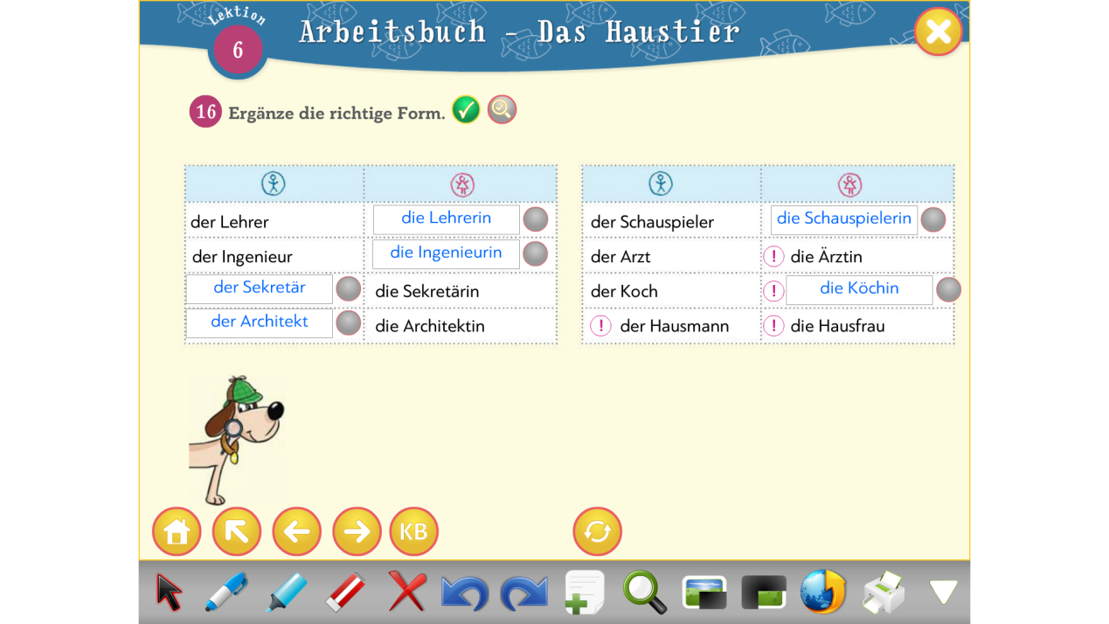

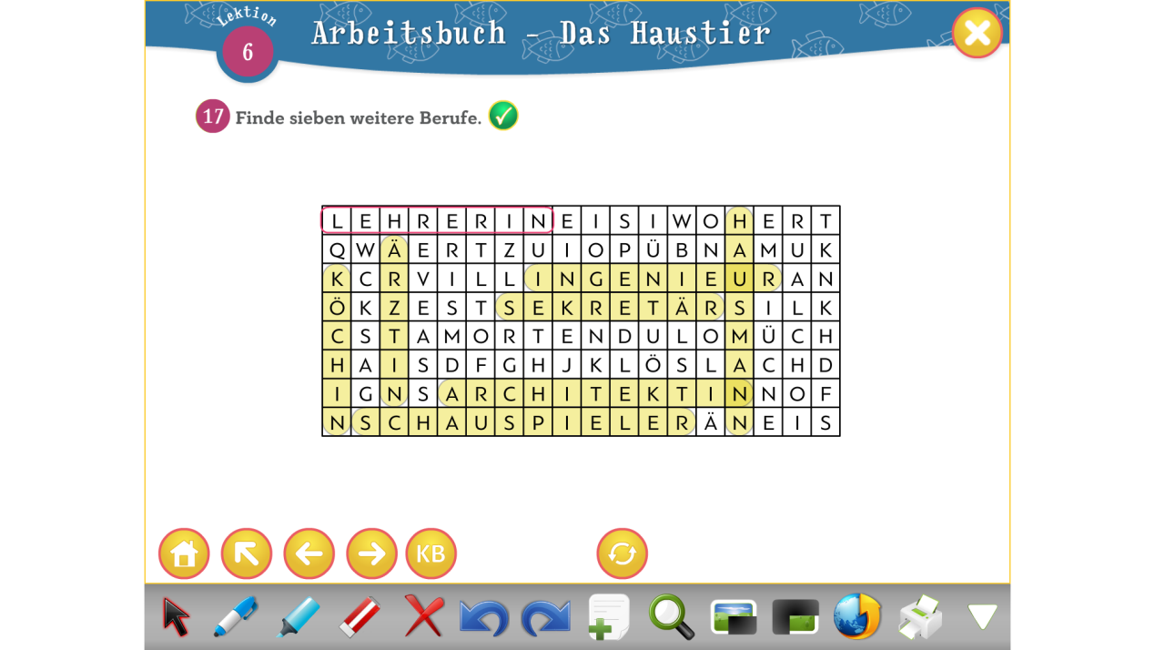

Κάναμε την παρακάτω φωτοτυπία:

